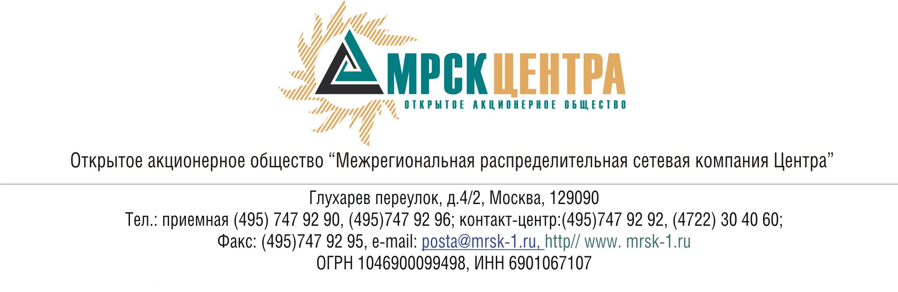
ПРОТОКОЛ
заседания Комитета по технологическому присоединению
к электрическим сетям при Совете директоров ОАО «МРСК Центра»
(в форме заочного голосования)
«15» февраля 2010 года г. Москва № 02/10
Форма проведения: заочное голосование.
Всего членов Комитета по технологическому присоединению к электрическим сетям при Совете директоров ОАО «МРСК Центра»: 5 человек.
Приняли участие в голосовании: Бинько Г.Ф., Котиков К.В., Спирин Д.А., Федоров В.Н., Чеботарев С.В.
Не предоставили опросные листы: нет.
Кворум: имеется.
Дата составления протокола: 15.02.2010 года.
ПОВЕСТКА ДНЯ:
1. О рассмотрении отчета ОАО «МРСК Центра» по вопросам технологического присоединения потребителей к электрическим сетям Общества в 2009 году для последующего представления в Совет директоров Общества.
Вопрос 1: О рассмотрении отчета ОАО «МРСК Центра» по вопросам технологического присоединения потребителей к электрическим сетям Общества в 2009 году для последующего представления в Совет директоров Общества.
Решение:
1. Принять к сведению отчет ОАО «МРСК Центра» по вопросам технологического присоединения потребителей к электрическим сетям Общества в 2009 году согласно приложению № 1 к настоящему решению Комитета по технологическому присоединению к электрическим сетям.
2. Представить на рассмотрение Совету директоров ОАО «МРСК Центра» отчет Комитета по технологическому присоединению к электрическим сетям о технологическом присоединении потребителей к электрическим сетям Общества в 2009 году в срок не позднее 16.02.2010 года.
Итоги голосования:
Бинько Геннадий Феликсович - «за»
Котиков Константин Викторович - «за»
Спирин Денис Александрович - «за»
Федоров Вадим Николаевич - «за»
Чеботарев Сергей Владимирович - «за»
Итого:
«ЗА» | - «5»
«ПРОТИВ» | - «0»
«ВОЗДЕРЖАЛИСЬ» | - «0»
Решение принято.
Приложение:
1. Отчет Общества по вопросам технологического присоединения потребителей к электрическим сетям Общества в 2009 году (Приложение 1).
Председатель Комитета по технологическому
присоединению к электрическим сетям С.В. Чеботарев
Секретарь Комитета по технологическому
присоединению к электрическим сетям С.В. Лапинская

